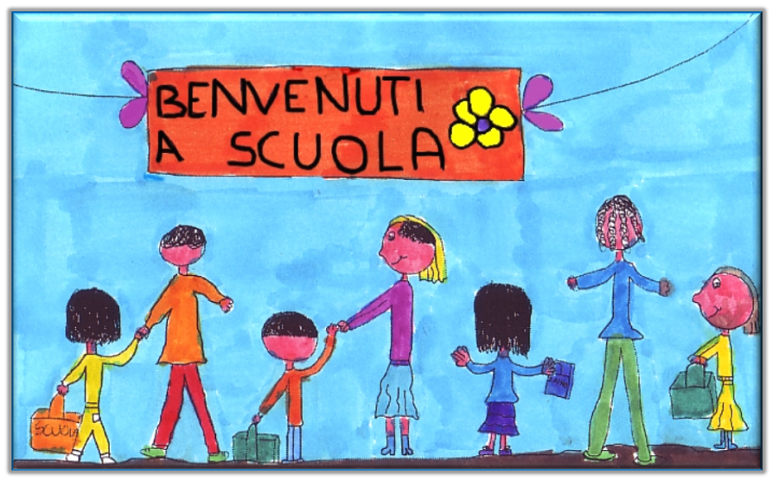

CALENDARIO SCOLASTICO 2017/18

- inizio attività anticipo 2 giorni delibera Consiglio di Istituto 13 settembre 2017
• termine attività didattica (Scuola Primaria e Secondaria) 12 giugno 2018
• termine attività educativa (Scuola dell'Infanzia) 30 giugno 2018

Festività riconosciute dalla normativa Statale e dalla Regione

• Tutte le domeniche
• 30 e 31 ottobre (ponte - Regione)
• 1 novembre Festa di tutti i Santi
• 8 dicembre Immacolata Concezione
• 9 dicembre 2017 (ponte - Regione)
• dal 23 dicembre 2017 al 7 gennaio 2018 (vacanze natalizie)
- 12 e 13 febbraio (carnevale - recupero 2 giorni di anticipo apertura)
• dal 29 marzo al 3 aprile 2018 (vacanze pasquali)
• 25 aprile Anniversario della Liberazione
• 30 aprile 2018 (ponte - Regione)
• 1 maggio Festa del lavoro
• 2 giugno Festa nazionale della Repubblica

Il Dirigente Scolastico
prof. Mario Tibelli

